

Información Personal

NOMBRES Y APELLIDOS Andrés Camilo Arias Escobar

FECHA DE NACIMIENTO: 13 De Abril Del 1998

LUGAR DE NACIMIENTO: Bogotá DC
IDENTIFICACIÓN: C.C 1.058.847.468
DIRECCIÓN: Calle 4 # 3-43
BARRIO: San Bernardo Pensilvania
TELÉFONO: 3126604535- 3124242358
E-MAIL: camibmx72@hotmail.com

ESTADO CIVIL: Soltero

PERFIL

Soy una persona activa con facilidad para el trabajo en equipo, responsable, dispuesto a escuchar y llevar a cabo todos aquellos propósitos y responsabilidades que tenga a cargo para lograr así los resultados y objetivos propuestos.

Estudios Realizados

Estudios Secundarios:
Institución Educativa Pensilvania
Bachiller Comercial
Pensilvania – Caldas 2014

Estudios Superiores:

Servicio Nacional De Aprendizaje SENA
Técnico En Contabilización De Operaciones
Comerciales y Financieras
Pensilvania – Caldas 2014

Técnico Profesional En Sistemas
Ies Cinoc 2018

Otros Estudios

Servicio Nacional De Aprendizaje SENA
English Dot Works Level 1 - Ingles 1
Pensilvania – Caldas 2014

Servicio Nacional De Aprendizaje SENA
Ingles I
Pensilvania – Caldas 2014

Servicio Nacional De Aprendizaje SENA
Ingles II
Pensilvania – Caldas 2014

Servicio Nacional De Aprendizaje SENA
Fundamentos De Neumática En El Diseño De Procesos Automatizados
Pensilvania – Caldas 2014

Servicio Nacional De Aprendizaje SENA
Identificación De Ideas Y Formulación De Planes De Negocio
Pensilvania – Caldas 2014

Ies Cinoc
CCNA Routing and Switching: Principios básicos de routing y switching
Pensilvania - Caldas 2018
Ies Cinoc
CCNA Routing and Switching: Introducción a redes
Pensilvania – Caldas 2018

Ies Cinoc
Diplomado Dispositivos Moviles
Pensilvania – Caldas 2018

Experiencia Laboral

Oficios Varios
COORDINADOR DE ALMACEN

Referencias

Nombre: Claudia Cristina Escobar
Cargo: Independiente
Teléfonos: Cel. 3124242358
Ciudad: Pensilvania, Caldas

Nombre: Monica Alexandra Diaz
Profesión: Tecnóloga
Teléfono: Cel. 3127146994
Ciudad: Pensilvania, Caldas

Nombre: Juan Diego Arango
Profesión: Secretario Concejo Pensilvania
Teléfonos: Cel. 3113595674
Ciudad: Pensilvania Caldas

INHABILIDADES E INCOPATIBILIDADES

Manifiesto bajo la gravedad de juramento que no me encuentro incurso dentro de las causales de inhabilidad e incompatibilidad de orden constitucional o legal, para ejercer cargos o empleos públicos o para celebrar contratos de prestación de servicios con la administración pública (artículo 1º. De la ley 190 de 1995).

Nota: Para Efectos Legales, hago constar que la información suministrada en la hoja de vida es totalmente cierta (Artículo 62, Numeral 1, C.S.T.) y puede ser verificada a cabalidad.
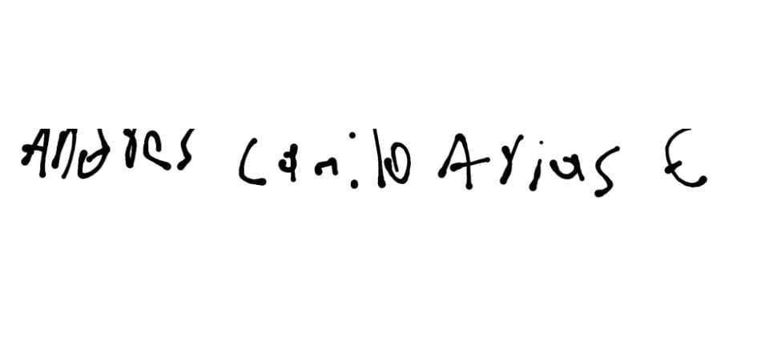

Andres Camilo Arias Escobar
C.C. No. 1.058.847.468 Pensilvania - Caldas

